新“八国联军”虎视眈眈，但休想重复旧日的毒梦！

原创 有里儿有面 [有理儿有面](javascript:void(0);)

**有理儿有面**

微信号 youli-youmian

功能介绍 你说是不是

2021-09-07[原文](https://mp.weixin.qq.com/s?__biz=Mzg3MjEyMTYyNg==&mid=2247540075&idx=2&sn=8f62999afd18c17a7a039cef2a79239d&chksm=cef6091ef981800866d518003a9fbbce90d7c2e99398a38adf635aec18fffa21157a464637d8&scene=27#wechat_redirect&cpage=26) 发表于

收录于合集





**全文共2019字，图片13张，预计阅读时间为5分钟。**

**文章首发于“有理儿有面”（youli-youmian），欢迎大家在朋友圈和微信群转发。**

**公众号及其他平台转载请在后台留言。**



▼

今天，曾经是一个非常屈辱的日子：

120年前的今天，在帝国主义的铁蹄及炮口下，清朝政府被迫于美日英等11国签订丧权辱国的《辛丑条约》!

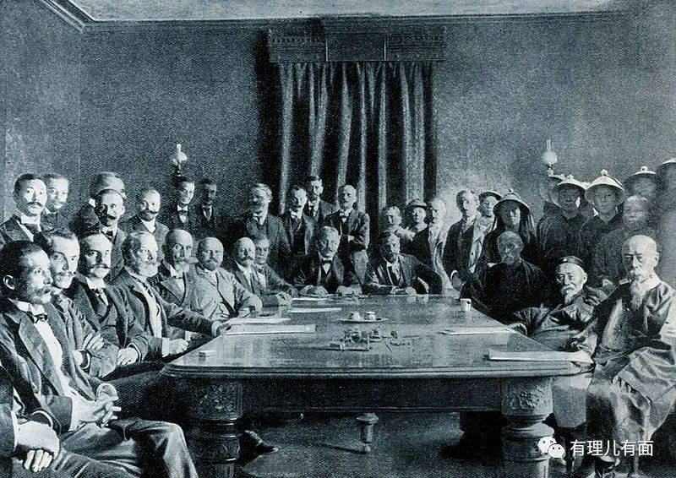

纵观这份饱含血泪的城下之约，满目都是赔款求饶、容许驻兵、拆除炮台、镇压人民、道歉谢罪、强迫通商、惩办忠臣等等痛苦屈辱的文字：

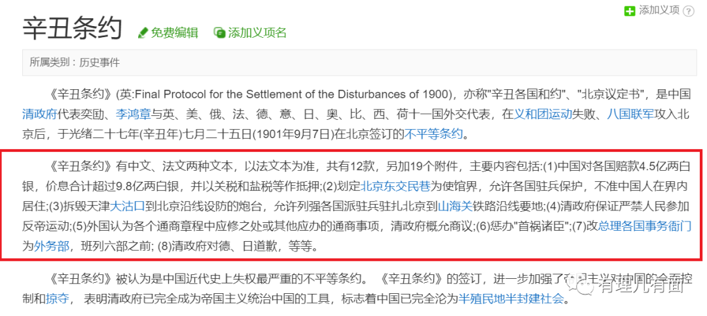

自此，中国开始了长达半个世纪半殖民地半封建社会的苦难历程！**那段历史，饱含苦难血泪，更有中国人民风起云涌、反抗侵略压迫的不屈斗争历史！**

终于，在伟大的中国共产党的带领下，随着中国人民解放战争的进程和中华人民共和国的成立，这份历史的耻辱得到了洗刷：

1949年，当北平和平解放，人民解放军进入北京城时，开国领袖毛泽东特地要求人民解放军入城，必须要经过东交民巷外国使馆区，并且要走出气势，走出军威！

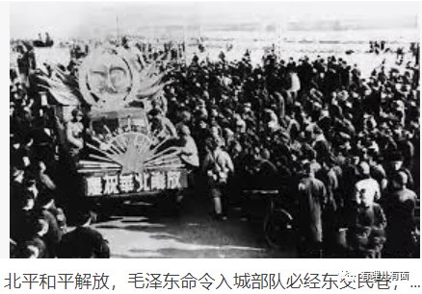

这是新中国对帝国主义列强的示威，也是昭告中国人民经过不懈斗争，终于推翻了长期压迫在中国人民头上的封建主义、帝国主义、官僚资本主义！**中国人民，从此站起来了！**

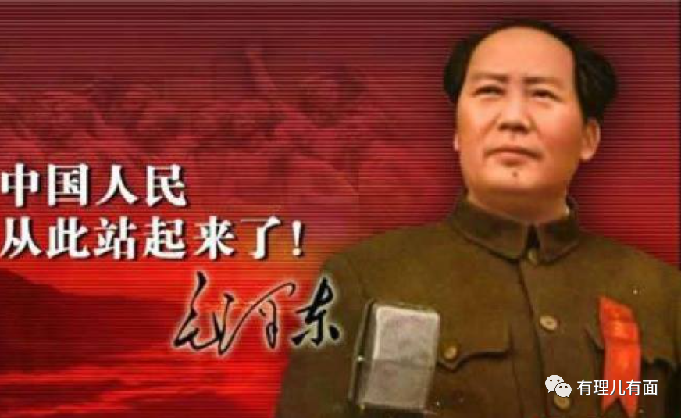

此后，在党的领导下，中国人民不畏强敌，用热血和生命，以及强大的爱国主义精神和革命英雄主义气魄，敢于同世界上一切反动势力较量。

从抗美援朝、援越抗美、中印边境自卫反击战、中苏边境冲突、对越自卫反击作战等等到现在，**在英雄的中国人民面前，一切妄图奴役、压迫、欺负、侵略我们的敌人，都以惨败而告终！**

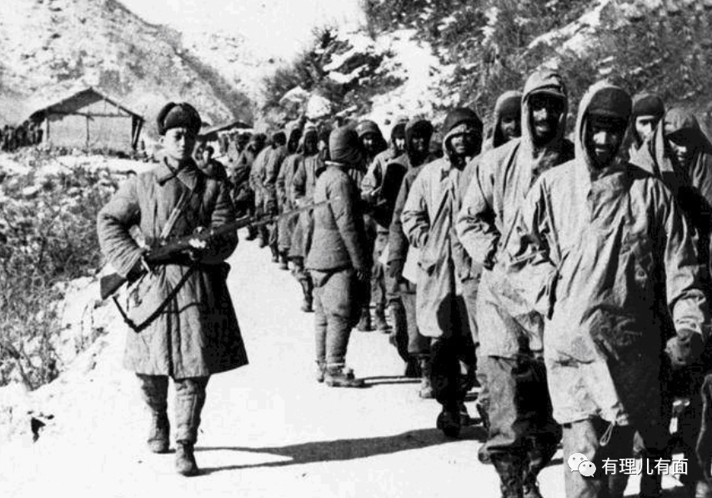

历史反复验证着开国领袖毛泽东，横刀立马的彭德怀元帅，这样的豪言壮语：

毛泽东主席讲：“帝国主义侵略者应当懂得：现在中国人民已经组织起来了，是惹不得的。如果惹翻了，是不好办的”。

彭德怀元帅说，“西方侵略者几百年来只要在东方一个海岸上架起几尊大炮就可霸占一个国家的时代一去不复返了”。

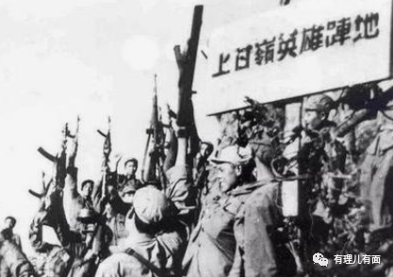

然而，帝国主义亡我之心不死。自去年以来，美国发动了贸易战、科技战、舆论战、病毒甩锅战、网络战等等，在招致一系列失败之后，开始露出冒险了与中国开启热战的苗头。

美日英印澳等，频频在中国南海、东海进行军事演习武力威慑，同时鼓动台湾蔡英文当局加速以武谋独的步伐，被二战规则束缚的小日本这条毒蛇，更是将推动中美热战，看成了“第三次开国”谋取走向大国地位的机会！

继日本反华政客岸田文雄于9月3日，抛出要“联合反中、主动出击、保卫台湾”的恶毒言论后，就在今天，日本防卫大臣岸信夫在接受日本《每日新闻》采访时“发出警告”称，“当前日本安保环境愈加严峻，日本没有时间犹豫”。

岸信夫在访谈中提到，“日本政府迄今一直在致力于整备弹道导弹拦截系统，增强防卫与迎击能力，但是仅仅增强迎击能力是否足以保护日本国民存疑，围绕日本是否应具备对敌基地攻击能力，日本政府正在进行进一步探讨”。

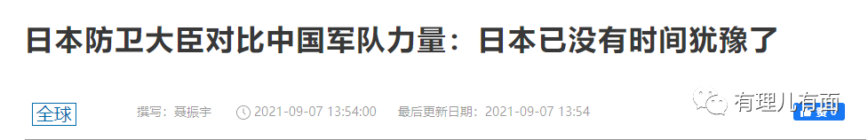

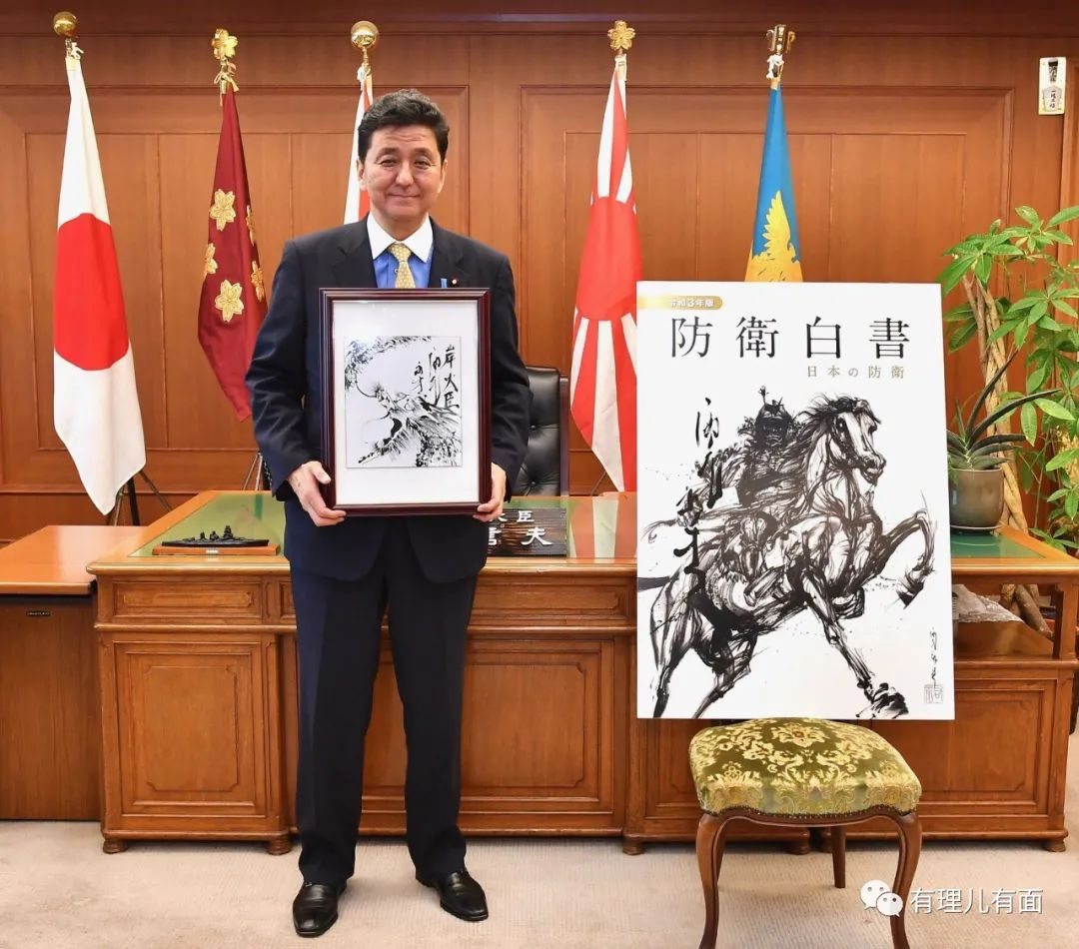

而在这一系列言论的背后，是日本现任高官频频到靖国神社拜鬼、在日本西南诸岛部署导弹、与台湾开展政党级接触交流等等一系列捆绑于美国战车，甚至不惜发动“偷袭”进行主动出击的危险战争信号！

小日本急于一战，台湾蔡英文当局沦为阻碍国家统一、伙同美西方反华的走狗帮凶，近期加速伙同美西方以武谋独：

继大肆购买美国武器、与美军进行军事互动等等谋独步伐后，蔡英文近期在台湾“外交部门”举行的一场智库论坛上，抛出了将中国大陆定位为“邻国”的“两国论”。



在国际上，台独势力大肆拉拢国际反华势力打造“同盟”，他们怂恿立陶宛政府宣布允许台当局以“台湾”名义设立代表处，鼓动欧洲议会外交委员通过所谓“欧盟-台湾政治关系与合作”，并于昨天公然发布声明警告洪都拉斯不要同中国建立外交关系！

更为危险的是，他们还妄图“重返联合国”：台湾所谓外交部门负责人吴钊燮近来陆续投书至美、日、法、韩、加拿大、爱尔兰、泰国、菲律宾等国外媒体，并接受德国、奥地利、荷兰、西班牙、葡萄牙等国媒体专访，宣称在新冠变异毒株带来另一波疫情高峰之时，台当局“已经准备好作出贡献”；台湾是世界的“良善力量”；现在正是联合国“接纳台湾这个可贵伙伴的时刻”！

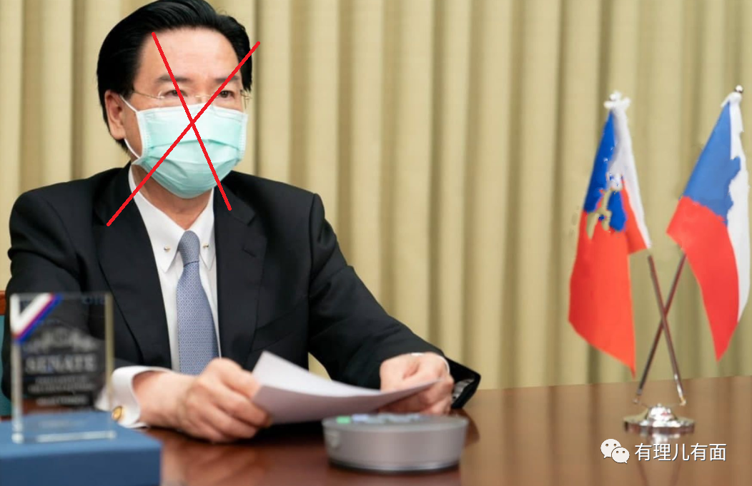

面对帝国主义新“八国联军”妄图侵略瓜分中国、台独势力加速玩火的疯狂举动，中国人民解放军强势亮剑：

9月5日，我19架军机进入台湾西南防空识别区，其中包括包括1架运-8反潜机、4架轰-6、10架歼-16、4架苏-30。

英国《快报》等西方媒体惊呼，此次解放军出动的战机中，有可携带核弹头的战略轰炸机”战神“轰-6K”！

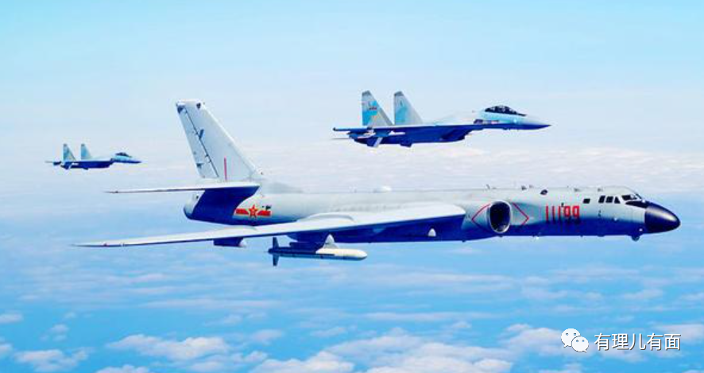

9月7日上午，人民解放军再次出动军机两度进行台湾西南空域，并且于上午8时驱离了同时出现在附近的美国军机！

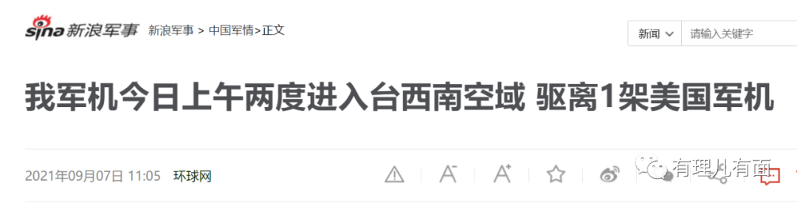

强势驱离美国军机，能够携带核弹头的战略轰炸机绕台，这是中国对“新八国联军”的强势亮剑！

普京曾说过：“如果俄罗斯都不存在了，我们还要这世界干嘛?”，“如果俄罗斯遭到核攻击，那么，我们就会用核武器进行还击”！

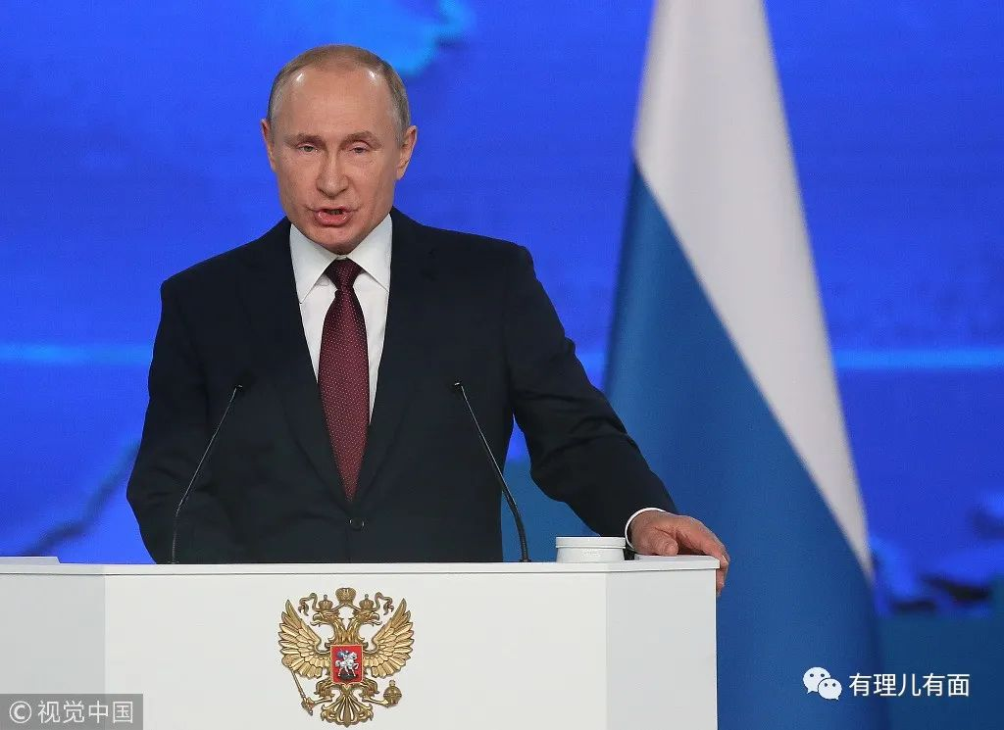

如今，面对美帝国主义“新八国联军”的蠢蠢欲动军事冒险，我们必须敢于亮剑，让一切帝国主义侵略者及其魑魅魍魉有来无回！

中国，一点都不能少！

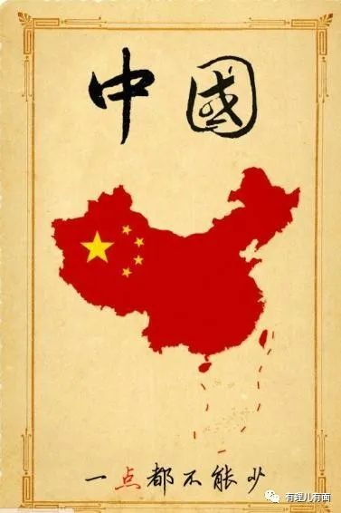

**图片来自网络**





**关注公众号：**

**有理儿有面**

**理   性｜   揭   秘｜   探   讨**







有里儿有面

**微信扫一扫赞赏作者** **赞赏**

已喜欢，对作者说句悄悄话

取消

**发送给作者**

**发送**

最多40字，当前共字

 人赞赏

上一页 1/3 下一页

长按二维码向我转账

受苹果公司新规定影响，微信 iOS 版的赞赏功能被关闭，可通过二维码转账支持公众号。

### 精选留言

用户设置不下载评论